高强度热成型钢材成就高尔夫7的轻量化
来源：爱卡汽车
2013年9月底，一汽大众高尔夫7在佛山工厂正式下线，将亮相即将开幕的广州车展，并且有望于近期正式上市，作为今年最受关注的重量级新车之一，高尔夫7并不是那种让你眼前一亮的车型，这也是沉稳的德系车给人的一贯印象。但通过深入了解，在依然很“大众”的外表下，惊人的变化正在上演，这也许算得上新世纪以来，高尔夫最具有里程碑式意义的改变。并且这种改变不仅仅属于高尔夫7，而是整个大众集团，高尔夫7只是一个开始。
轻量化是7代高尔夫最核心的改变之一：MQB平台的特质之一便是轻量化，高强度热成型钢材的使用比例相比PQ35平台更大，质量因此降低了37kg，另外发动机降低40kg，底盘降低26kg，电气系统降低6kg等等，虽然车身尺寸增加，但新一代高尔夫车重将在第五代车型基础上降低109kg，最轻巧的第七代高尔夫仅重1050kg。当然，这只是最为理想的状态，在加装更多配置，并且实现国产后，最终的车重可能会远超过这个数字。
即便如此，新一代国产高尔夫7车重大幅降低是肯定的，这对提升燃油经济性将起到立竿见影的效果，并且一定程度上也能提升驾控体验。
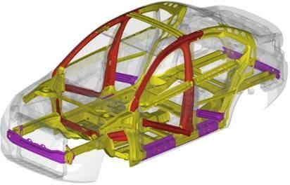
升级的动力系统：新一代高尔夫将搭载大众最新的EA211系列发动机，主推1.4TSI，但其最大功率已经从现有的96kW(131PS)，提升至110kW(150Ps)，并且最大功率和扭矩的输出时间都所有提前，更加适合城市路况。同时这款发动机最大的看点是可变气缸技术，能通过凸轮轴的移动，关闭中间的两个气缸，降低低速油耗。
更多高端配置的加入：国产高尔夫7在安全配置上更加丰富，带有紧急制动功能的自适应巡航系统(时速在30 km/h以上)、定速巡航、启停功能、第二代车道保持辅助系统、防碰撞预警、自动泊车、胎压监测、电子手刹、电子驻车、一键启动、新版导航及超级蓝牙等功能。另外，丹拿音响、以及更大尺寸的触控液晶屏，都提升了高尔夫7的驾乘体验！

